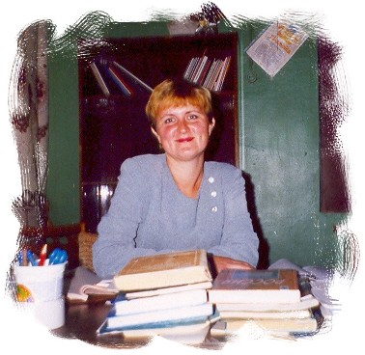

Крысина Елена Геннадьевна
Дата рожденья: 10.09.1974 г.
Категория: 1 квалификационная категория
Срок работы в качестве классного руководителя: 5 лет
Класс: 8 А класс
Наименование учебного заведения:
МОУ «Центр образования № 5»
Инновационные разработки в работе с данным классом:
1)консультативно-методическая помощь (групповая работа в классном коллективе с приглашением специалистов, постоянная связь с социальным педагогом школы);
2)образовательно-досуговая программа «Если вместе, если дружно»;
3)классная научная конференция творчества школьников;
4)единство семьи и школы – залог успеха.

Достижения учащихся данного коллектива: 50% учащихся класса учатся на «отлично» и «хорошо» ученики активные участники не только школьного детского общественного движения, но и городского, класс неоднократно занимал призовые места в школьных конкурсах: неоднократные победители конкурса «Самый чистый класс», наибольшее количество побед в творческих конкурсах: лучшее общешкольное мероприятие от параллели, конкурс составления осенних композиций (наибольшее количество призовых мест)
